國立臺北護理健康大學推廣教育中心
神秘客實務認證課程時程表暨內容說明

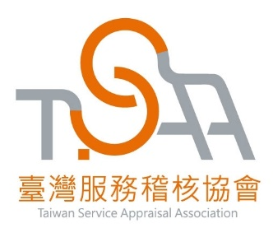
【第一天】
D 1 | 時程 | 課程大綱 | 說 明
上 午 | 9:00~10:30 | 神秘客的角色及功能 | ◆神秘客的源起與角色說明  ◆隱匿性服務稽核的功能與意義  ◆神秘客應備人格特質
 | 10:30~11:00 | 神秘客的基本心態及觀念 | ◆神秘客的當責思維  ◆神秘客執案認知與關鍵行為落實
 | 11:00~12:00 | 基本管理工具介紹 | ◆服務五大缺口的感受性  ◆二維品質模式的服務觀
12:00-13:00午休
下 午 | 13:00~14:00 | 任務展開-查檢表設計 | ◆從服務標準書到查檢表  ◆查檢表背後的意義與價值  ◆落實度與滿意度的平衡
 | 14:00~15:00 | 執案實務-查檢報告呈現 | ◆好報告的五大特質  ◆查檢表撰寫重點及實例練習
 | 15:00~16:00 | 執案實務-劇本設計 | ◆神秘稽核的心法  ◆稽核前置作業與劇本設計  ◆稽查實況與情境因應

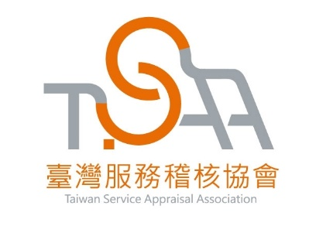
TSAA神秘客實務認證課程時程表暨內容說明

【第二天】
D 2 | 時程 | 課程大綱 | 說 明
上 午 | 9:00~10:00 | 執案實務-服務關鍵掌握 | ◆認識並活用動態二維模式  ◆評鑑實際案例分享
 | 10:00~11:00 | 執案實務-執案前置 | ◆行前準備總盤點  ◆執案流程總複習
 | 11:00~11:30 | 課程複習總結 | ◆學習構面圖展開與分享
 | 11:30~12:00 | 筆試測驗 | ◆依協會考場規定入試。  學科筆試說明：  選擇題20題(每題4分)、簡答題4題(每題5分)
12:00-13:00午休
下 午 | 13:00~15:00 | 執案測試 | ◆依協會分配三種不同產業執案實測。  術科實測說明：  三份執案報告需於當日24:00前mail至協會指定e-mail信箱。
 | 15:00~15:30 | 心得報告&資深訪員實務分享 | ◆分組心得報告、狀況提出。資深訪員釋疑、經  驗分享交流。
 | 15:30~16:00 | 課程複習總結&頒發結訓證書 | 證書頒發說明：  結訓證書頒發資格：二天課程到課率100%。  認證證書頒發資格：達協會各項評量成績標準。

